ISI DATA BARANG
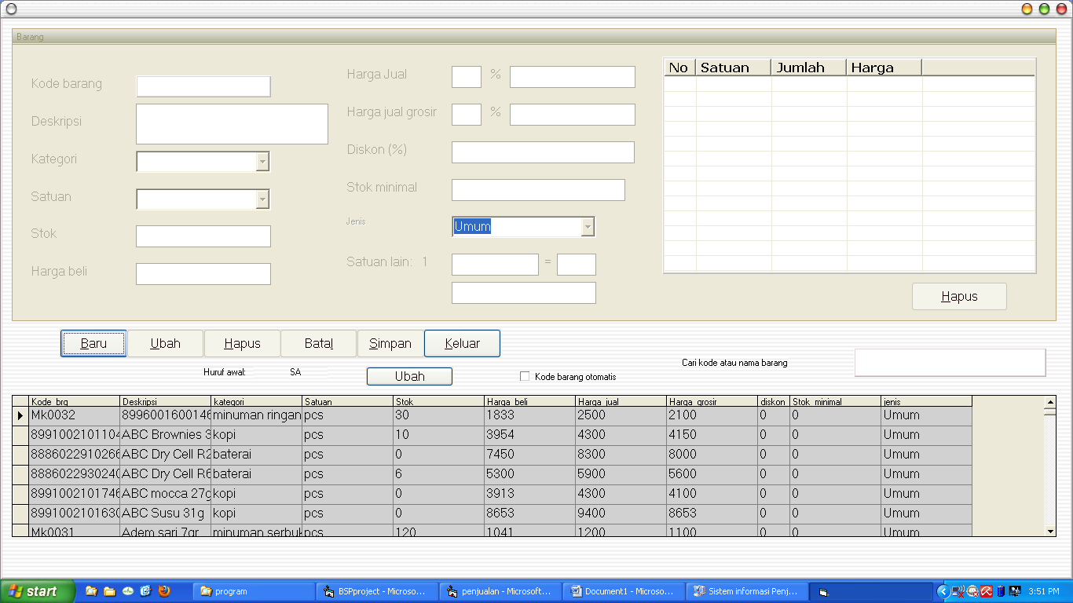
Langkah:
- Klik tombol baru,bila kode barang otomatis,sebelum klik tombol baru klik Kode barang otomatis sehingga ter ceklis,bila manual,ketik atau scan barcode barang di kode barang.
- Isi semua data yang diperlukan
- Bila barang yang akan dijual lebih dari satuan,contoh satuan utama adalah pcs,satuan lain dus dan 1 dus = 20pcs maka isi kolom satuan lain dengan dus,enter,=20,enter samapi tabel dikanan atas terisi.harga per dus akan terisi otomatis namun bila menginginkan harga lain juga bisa diisi manual lalu enter.
- Setelah selesai tekan simpan atau enter terus.

Edit data barang
Langkah
- Cari nama atau kode barang terlebih dahulu
- Setelah itu klik di tabel pinggir kiri baris barang yang hendak diubah
- tekan tombol ubah,ubah lalu tekan simpan.

